P2P安卓手机访问操作说明

首先，在录像机网络设置里找出机器的“产品序列号”。
接上网线和电源，进录像机界面：主菜单—参数设置—网络设置—P2P云设置。首次访问先点“注册”，注册一个产品序列号，状态显示“连接成功”即可，如下图所示。

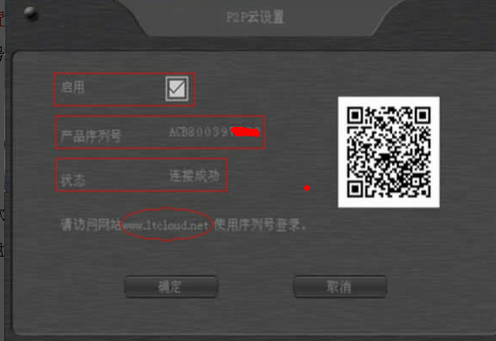

其次，在手机上安装手机客户端软件Tmeyecloud（随机附送光盘里有），填上信息即可远程访问。
- 将手机客户端复制到手机里运行，点击“安装”。
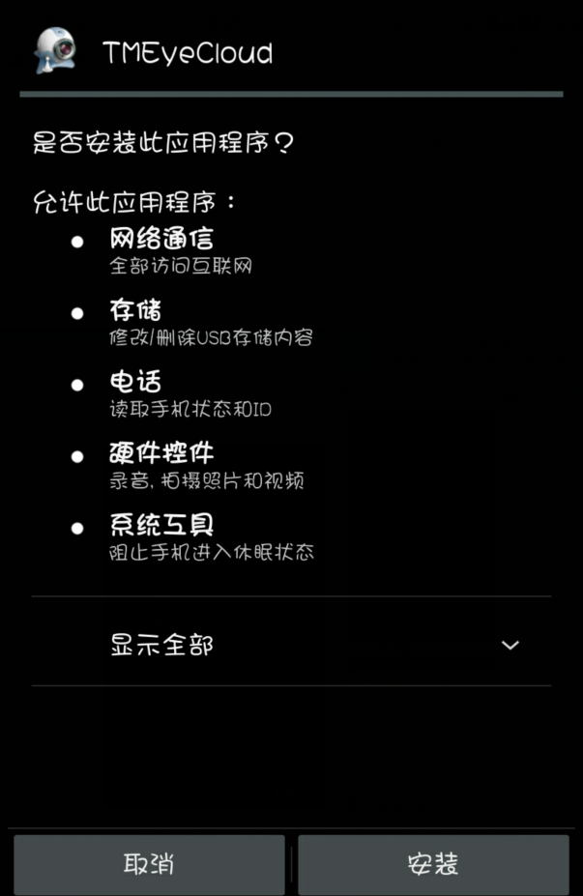
- 安装完成后可以直接点“打开”，进入客户端界面；也可以点“完成”，返回手机菜单界面，找到图标，点击进入客户端界面。
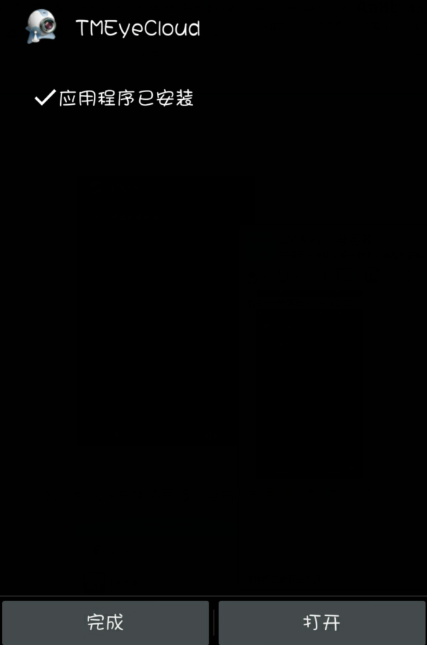

- 进入客户端界面后，点击“设备列表”。
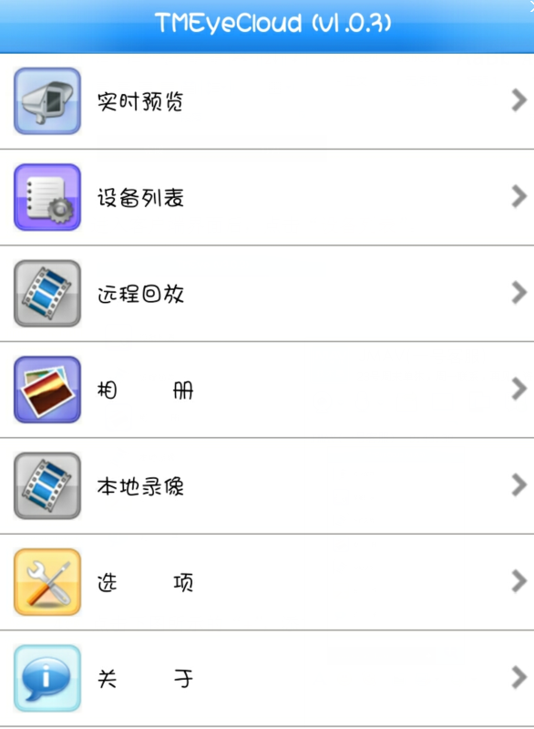

- 点击下图所示的“+”，添加设备。
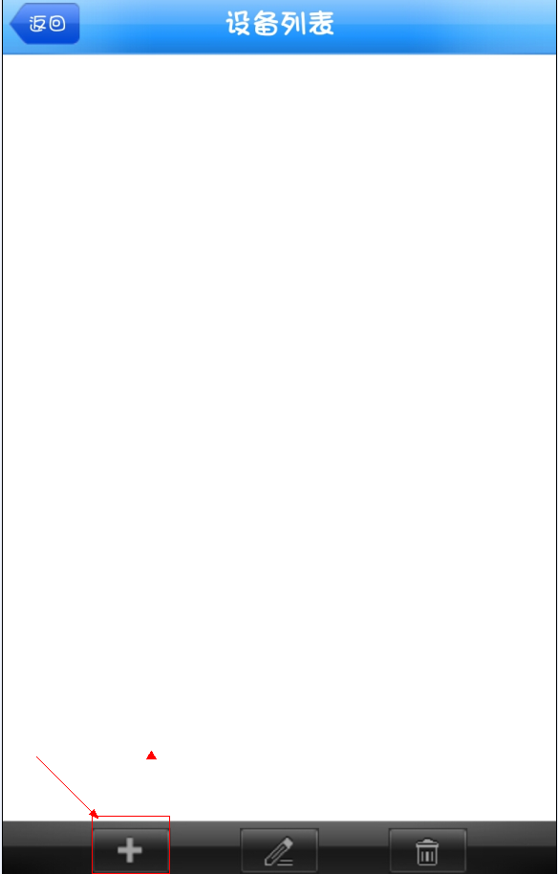

- 连接方式选择“序列号”。
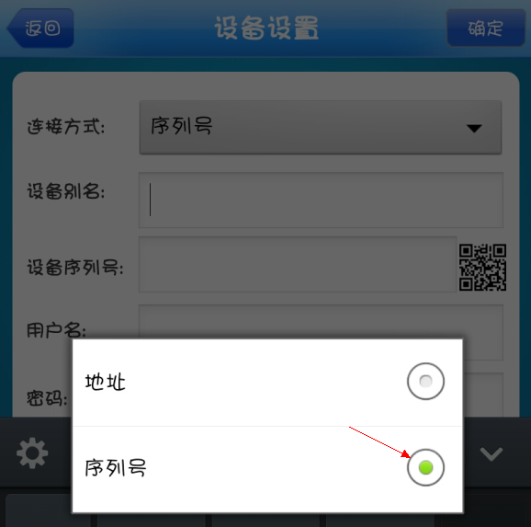

- 填上录像机设备信息。（可以手动填写信息；也可以如图点击设备序列号后面的二维码，扫描录像机P2P云设置里面的二维码图片，自动填写信息）
设备别名：随便填；
设备序列号：即录像机P2P云设置里注册的产品序列号。如：ACB80039XXXX（有大小写之分）；
用户名：即录像机登陆的用户名。出厂默认的是admin；
密码：即录像机登陆的密码。出厂默认没有密码。
通道总数：即录像机的总路数。
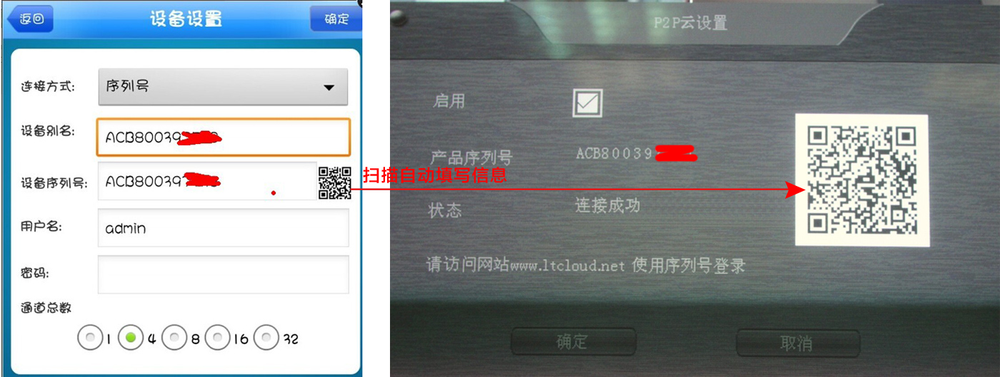
- 如上图所示，点“确定”保存之后，返回设备列表界面。点击，展开设备通道，点击即可观看第一通道的画面。最多支持4画面同时观看。
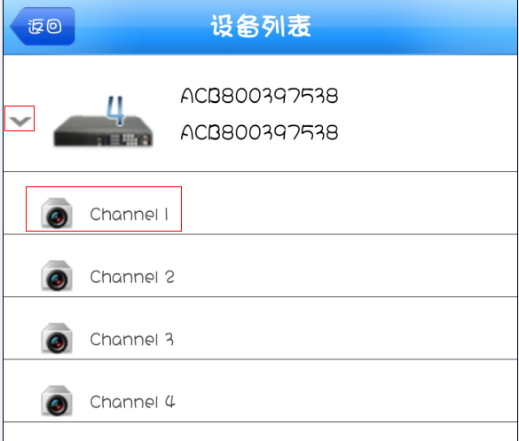
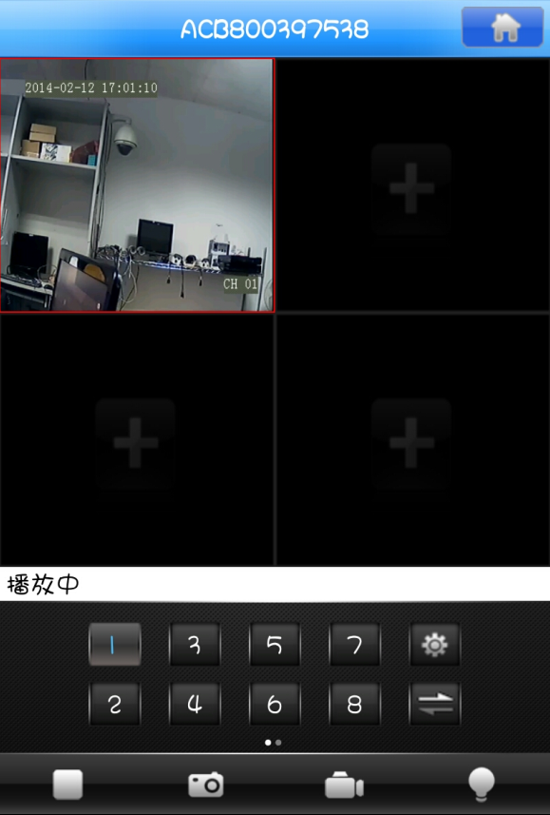
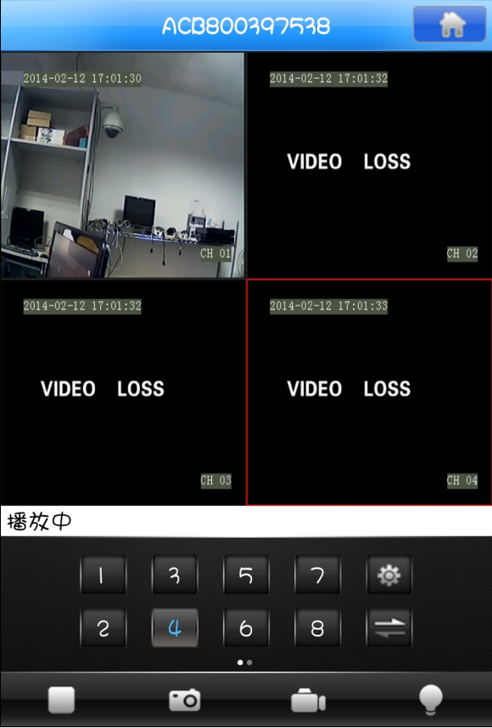

备注：有时候可能连接稍慢，一直“连接服务器“，一般五分钟内会出图像，请耐心等待；如超过五分钟还不出图像：1、请检查设备P2P云设置里是否连接成功；2、手机插件的设备设置中序列号、用户名及密码是否填写正确；3、建议在WIFI环境下访问。

